PROIECT DIDACTIC
Clasa a VI-a
Matematică

Proiect didactic realizat de profesor Daniela Vasiliu, Fundația Noi Orizonturi, revizuit de Laura Erculescu, profesor Colegiul Național „Ienachiță Văcărescu” Târgoviște

Textul și ilustrațiile din acest document sunt licențiate de Fundația Orange conform termenilor și condițiilor licenței Attribution-NonCommercial-ShareAlike 4.0 International (CC BY-NC-SA 4.0) care poate fi consultată pe pagina web https://creativecommons.org/licenses/by-nc-sa/4.0/

Înțelegerea matematicii utilizând jocul GeoGebra Math Calculators

Clasa a VI-a
Cazurile de congruență ale triunghiurilor oarecare

DISCIPLINA: Matematică
UNITATEA DE ÎNVĂŢARE: Triunghiul
TITLUL LECȚIEI: Cazurile de congruență ale triunghiurilor oarecare
TIPUL LECȚIEI: Lecţie de însușire de noi cunoștințe
DURATA: 50 minute
SCOPUL: Dobândirea capacității de a identifica triunghiuri congruente

COMPETENȚE GENERALE
1. Identificarea unor date, mărimi și relații matematice, în contextul în care acestea apar
2. Prelucrarea unor date matematice de tip cantitativ, calitativ, structural, cuprinse în diverse surse informaționale
3. Utilizarea conceptelor și a algoritmilor specifici în diverse contexte matematice
4. Exprimarea în limbajul specific matematicii a informațiilor, concluziilor și demersurilor de rezolvare pentru o situaţie dată
5. Analizarea caracteristicilor matematice ale unei situaţii date
6. Modelarea matematică a unei situaţii date, prin integrarea achizițiilor din diferite domenii

COMPETENȚE SPECIFICE:
1.6. Recunoaşterea unor elemente de geometrie plană asociate noţiunii de triunghi
2.6. Calcularea unor lungimi de segmente, măsuri de unghiuri în contextul geometriei triunghiului
3.6. Utilizarea criteriilor de congruenţă și a proprietăților unor triunghiuri particulare pentru determinarea caracteristicilor unei configurații geometrice
4.6. Exprimarea în limbaj geometric simbolic şi figurativ a caracteristicilor triunghiurilor și ale liniilor importante în triunghi
5.6. Analizarea unor construcţii geometrice în vederea evidenţierii unor proprietăţi ale triunghiurilor
6.6. Transpunerea, în limbaj specific, a unei situaţii date legate de geometria triunghiului, rezolvarea problemei obţinute şi interpretarea rezultatului

OBIECTIVE OPERAȚIONALE DERIVATE DIN COMPETENȚELE SPECIFICE:
1. Să distingă cele trei cazuri de congruență a triunghiurilor
2. Să identifice în cofigurații geometrice, elementele congruente din două triunghiuri congruente.
3. Să utilizeze corect cazurile de congruență pentru stabilirea congruenței a două triunghiuri.

METODE ŞI PROCEDEE DIDACTICE: Conversaţia, explicaţia, exerciţiul, munca individuală, tabletele cu jocul GeoGebra Math Calculators, fișe de lucru pentru elevi.

MIJLOACE DE ÎNVĂŢĂMÂNT: Tabla, caietul, manualul, fișa de lucru

FORME DE ORGANIZARE: Frontal şi individual

BIBLIOGRAFIE:

I. Petrică, V. Bășeanu, I. Chebici, Manual de matematică, clasa a VI-a, Editura Petrion, 2004
Ș. Smărăndoiu, M. Perianu, D. Savulescu, Clubul matematicienilor, Editura Art, 2016
D. Brânzei, D. Zaharia, M. Zaharia, Mate 2015, Editura Paralela 45, 2015

DESFĂŞURAREA LECŢIEI
ETAPELE  LECŢIEI | OBIECTIVELE  OPERAŢIONALE DERIVATE DIN COMPETENȚE-LE SPECIFICE | ACTIVITATEA PROFESORULUI | ACTIVITATEA ELEVULUI | STRATEGII DIDACTICE | METODE DE EVALUARE
Captarea atenţiei elevilor  (2 minute) | O1 | Profesorul va desena pe tablă diverse figuri ce reprezintă construcții simple care vor pune în evidență figuri congruente (identice). Inițiază o discuție pornind de la întrebările:  - Cum sunt figurile reprezentate pe tablă?  - Ați mai întâlnit noțiunea de congruență? Unde?  - Definiții: segmente congruente, unghiuri congruente. |  | Conversaţia  Jocul
Reactualizarea cunoștințelor  (2 minute) | O1, O2 | Elevii vor primi o fișă (Anexa 1), pregătită de profesor în prealabil și instalată pe tableta fiecărui elev până la începerea orei, în care sunt prezentate două triunghiuri congruente. Elevii vor trebui să identifice elementele corespondente congruente (3 pentru laturi și 3 pentru unghiuri) și să pună în evidență, atât pe desen cât și prin notații aceste relații.  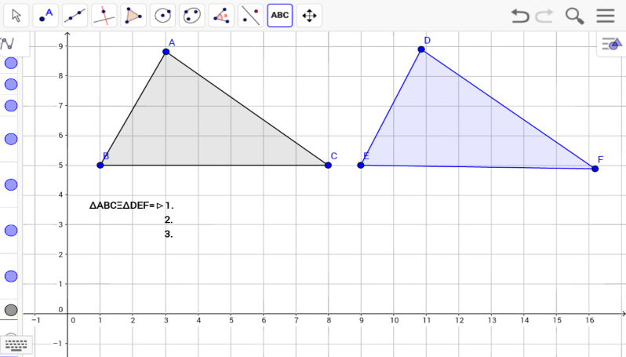  Conversație inițiată cu ajutorul întrebărilor:  - Din cele 6 elemente corespondente congruente ale două triunghiuri congruente de câte avem nevoie pentru a putea construi sau demonstra că două triunghiuri sunt congruente?  - Le luăm la întâmplare sau într-o anumită ordine?  - Cu ce facem corelațiile? (cazurile de construcție ale triunghiurilor) | Elevii răspund întrebărilor. | Conversaţia | Observarea sistematică a elevilor
Anunţarea titlului lecţiei şi a obiectivelor  (1 minut) |  | Profesorul anunță și se scrie pe tablă titlul lecției: Cazurile de congruență ale triunghiurilor oarecare. | Elevii ascultă cu atenţie, conştientizează obiectivele şi scriu titlul în caiete. | Conversaţia
Prezentarea de material nou și dirijarea învățării  (30 minute) | O1,O2, O3 | Profesorul dorește ca elevii să descopere cele trei cazuri de congruență ale triunghiurilor oarecare ULU, LUL și LLL făcând corelația cu cele trei cazuri de construcție ale triunghiurilor. În acest sens, elevii vor avea preinstalate pe tablete 3 fișe în care vor avea reprezentat câte un triunghi (câte unul pentru fiecare caz de construcție ale triunghiurilor: ULU, LUL și LLL).  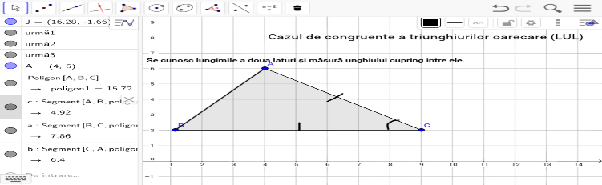  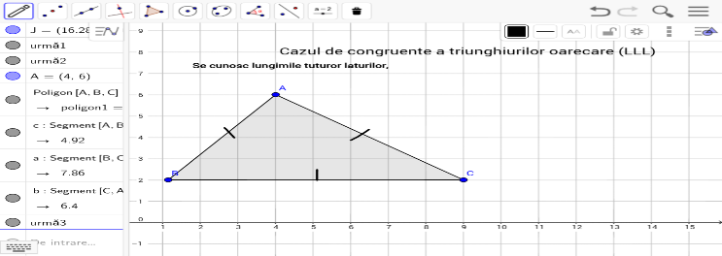  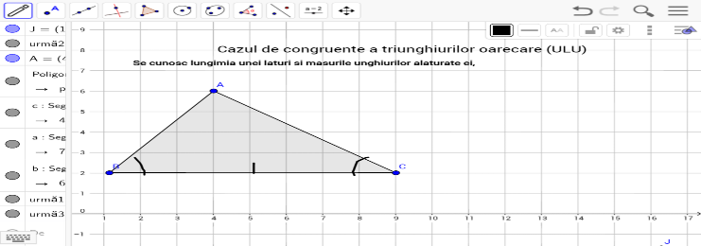  Elevii vor folosi aplicația GeoGebra Math Calculators pentru a construi triunghiuri identice (congruente) cu cele inițiale, prin rotație sau prin translație. Pentru a realiza aceste construcții, elevii vor trebui să parcurgă următorii pași:  - Vor deschide fereastra de opțiuni corespunzătoare celui de-al nouălea instrument (-) din bara de instrumente (de sus) și vor alege una din opțiunile „Reflectarea după un punct”;  - Vor da click pe figura geometrică apoi pe centru;  - Vor glisa cu degetul și vor vedea că s-a obținut un triunghi asemenea cu cel dat;  - Vor obține astfel două triunghiuri congruente.  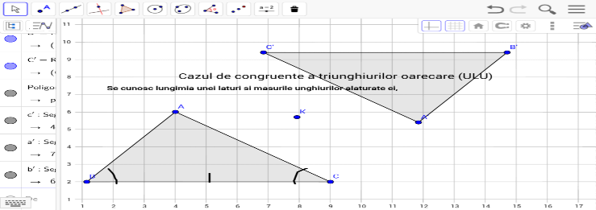  Apoi, pe fiecare fișă, elevii vor trebui să pună în evidență cele 3 elemente corespondente congruente pentru fiecare caz de congruență ULU, LUL și LLL, după care vor trebui să scrie și celelalte 3 elemente corespondente congruente rămase și vor salva imaginile. | Elevii sunt atenți la explicațiile profesorului și participă activ la lecție, răspunzând întrebărilor puse de profesor. | Explicația | Observarea sistematică a elevilor
Fixarea cunoştinţelor  (10 minute) | O2, O3 | Profesorul propune elevilor care au terminat activitatea precedentă rezolvarea problemelor de pe fișa 3. |  | Explicația  Exercițiul  Munca individuală | Observarea sistematică a elevilor  Analiza răspunsurilor  Exercițiul
Asigurarea  feed-back-ului | O1,O2,O3 | Întrebări de ghidare:  - Cât de greu sau ușor v-a fost să construiți figurile geometrice?  - Unde a fost mai greu? De ce?  - Ce v-a plăcut cel mai mult să faceți?  - Cum puteți folosi în viața de zi cu zi aceste cunoștințe? | Elevii răspund întrebărilor. | Conversația | Aprecieri verbale  Analiza activităţii
Tema pentru acasă | O1,O2,O3 | Elevii vor avea ca temă rezolvarea exercițiilor din fișa de lucru 3. | Notează tema pentru acasă. | Conversația

Anexa 1
Fișa de lucru 1 - Congruența triunghiurilor

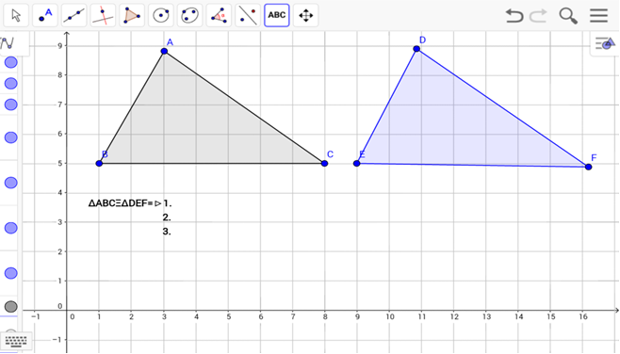

Anexa 2: Cele 3 fișe propuse spre rezolvare în clasă

. 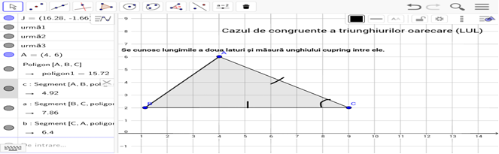

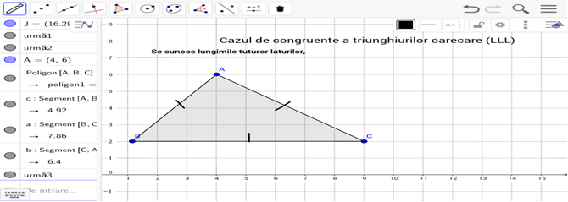

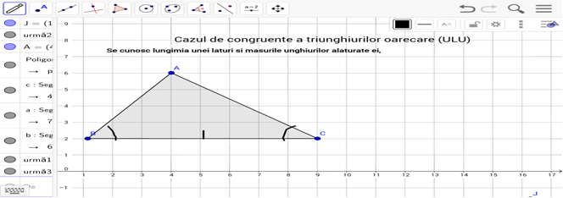

Fișa de lucru 3

- Dacă $ΔABC≡ΔA’B’C’$ și $AB=2 cm$, $BC=4 cm$și $A’C’=7 cm$ calculați perimetrele celor două triunghiuri.

- Fie $ΔABC≡ΔA’B’C’$ cu $m(<$A)=65°, $m(<C’)=70°.$ Aflați $m(<C)$ și $m(<A’).$

- Demostrați că dacă două triunghiuri sunt congruente, atunci perimetrele lor sunt egale.

- Fie segmentul [AB] și M mijlocul său. Pe perpendiculara în M pe AB se ia un punct P. Demonstrați că ΔPMA≡ΔPMB.

- Se consideră triunghiul $ABC$ și $D$ mijlocul segmentului $[BC]$. Se prelungește segmentul $[AD]$ cu segmentul $[DE]≡[AD]$, $D∈AE$. Să se arate că: $ΔABD≡ΔDE$ și $ΔABC≡ΔCE.$

